项目名称：“三全育人”视域下高职院校公共体育课程思政的学理要义与践行向度研究
项目类别：安徽省高等学校省级教学研究项目
团队成员：张倩、倪刚、雷金潮、孟莉、江向中、高先军、王欣、
吕斌、张波
完成单位：桐城师范高等专科学校
建设周期：2023年 4月 至2025年4月
研究内容：
1.建设目标
本课题的研究对象为高职院校学生。本课题以习近平新时代中国特色社会主义思想为指导，全面贯彻党的教育方针，坚持社会主义办学方向，以“三全育人”为根本，以社会主义核心价值观为引领，研究实然中的高职院校公共体育课程思政的学理要义与践行向度，构建应然中的高职院校公共体育课程思政的学理要义与践行向度，为培养出德智体美劳全面发展的社会主义建设者和接班人作出贡献，为提高高职学生的培养质量服务。
2.主要措施
“三全育人”背景下，正确释读高职院校公共体育课程思政建设的学理要义，坚持学生中心、产出导向、持续改进实践向度，不断提升学生的体育课程学习体验和学习效果，并通过资源整合提炼、教学实践积累、课程创新优化、督测评价鉴定等方式，打造教师队伍“主力军”、构建课程建设“主战场”、打通课堂教学“主渠道”。
第一，对“三全育人”视域下高职院校公共体育课程思政的学理要义与践行向度进行研究。
（1）高职院校公共体育课程思政的学理要义；
（2）高职院校公共体育课程思政的建设模式；
（3）高职院校公共体育课程思政功能发挥的践行向度；
（4）高职院校公共体育课程思政功能发挥成效评价体系的构建。
第二，对“三全育人”视域下高职院校公共体育课教师课程思政能力素质知识评价体系进行构建。
（1）高职院校公共体育课教师课程思政能力评价体系；
（2）高职院校公共体育课教师课程思政素质评价体系；
（3）高职院校公共体育课教师课程思政知识评价体系。
3.建设成果
发表学术论文5篇、出版教材1本、出版专著1本、与合肥幼儿师范高等专科学校、阜阳幼儿师范高等专科学校共同建设教学资源库。
（1）思政理念凸显。“三全育人”视域下厘清高职院校公共体育课程思政的目标、任务、价值、建设模式，探寻出高职院校公共体育课程思政功能发挥的实践进路，发表学术论文5篇。
（2）理论实践并重。 “三全育人”视域下探讨、探寻、探索高职院校公共体育课程的学理要义和践行向度，以及高职院校公共体育课教师的能力素质知识评价体系，理论与实践相结合，编写出版教材1本、出版专著1本。
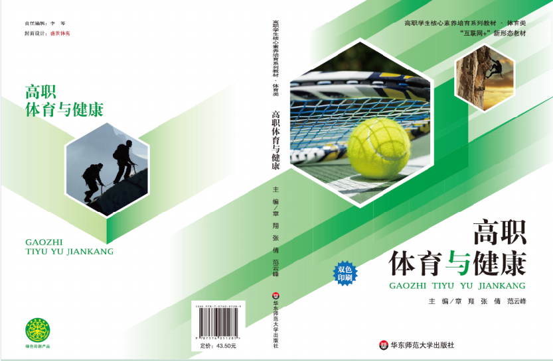
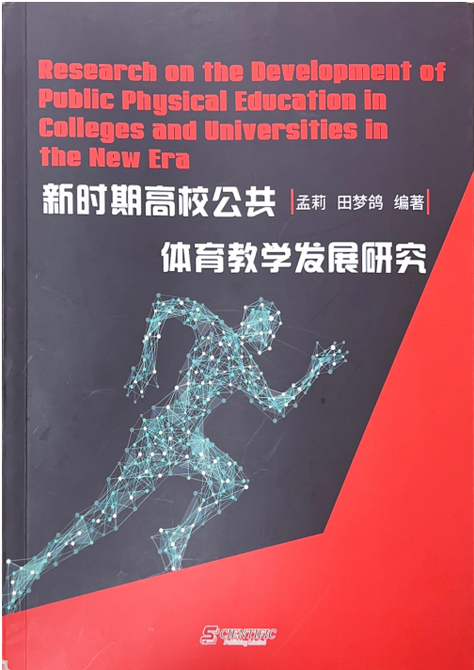
- 多元协作共赢。在研究高职院校公共体育课程的学理要义和践行向度的基础上，不断向上衍生，积极推动我校体育教育专业在教学研究上的不断突破。与合肥幼儿师范高等专科学校、阜阳幼儿师范高等专科学校合作，在教学创新层面，依托现代信息技术融合人工智能，汇聚多元资源助力教师，共同建设体育教育专业教学资源库，打造开放平台嵌入智能辅助系统，推动终身教育普及化，拓展教育社会服务范畴，让知识惠及大众。
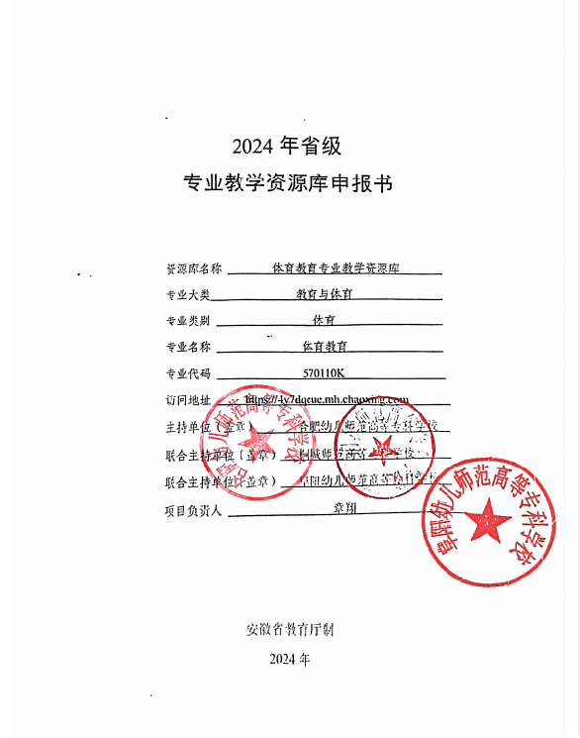
- “三全育人”促进比赛不断突破
通过理念融合与育人目标的深度解读、全员参与责任共担的实践路径、全程贯穿于持续发展的教育体系、全方位培养与综合素质提升，并以社会主义核心价值观为引领，在2025年安徽省学生体育联赛大学生组田径比赛中，我校学前教育专业学生甘佳琪凭借出色的技术和顽强的意志，夺得男子乙组110米跨栏冠军；艺术设计专业学生周福临获得乙组跳高冠军。乒乓球比赛，获得男子团体第五名、男子双打第六名。
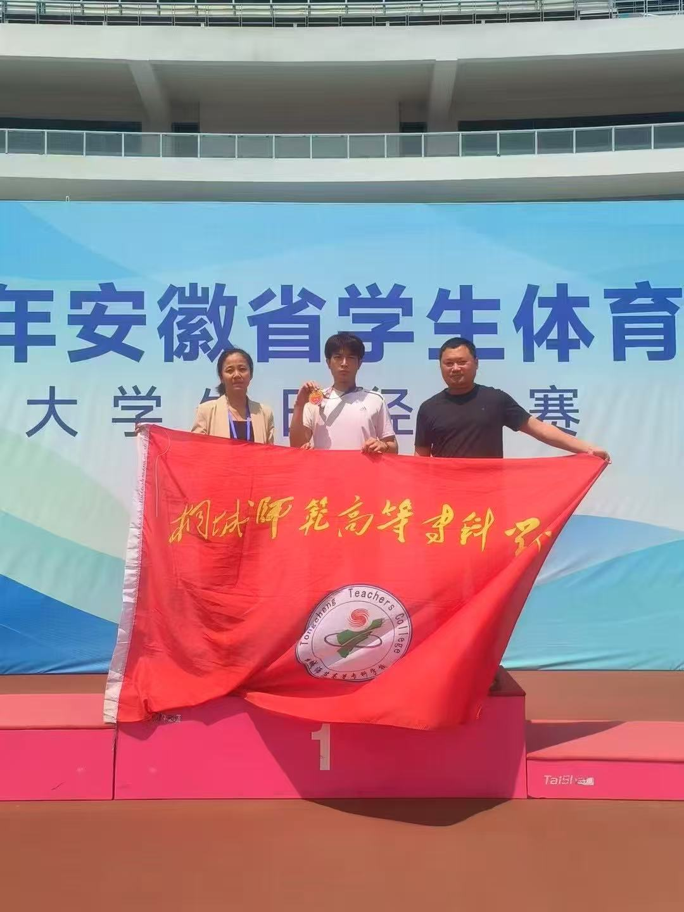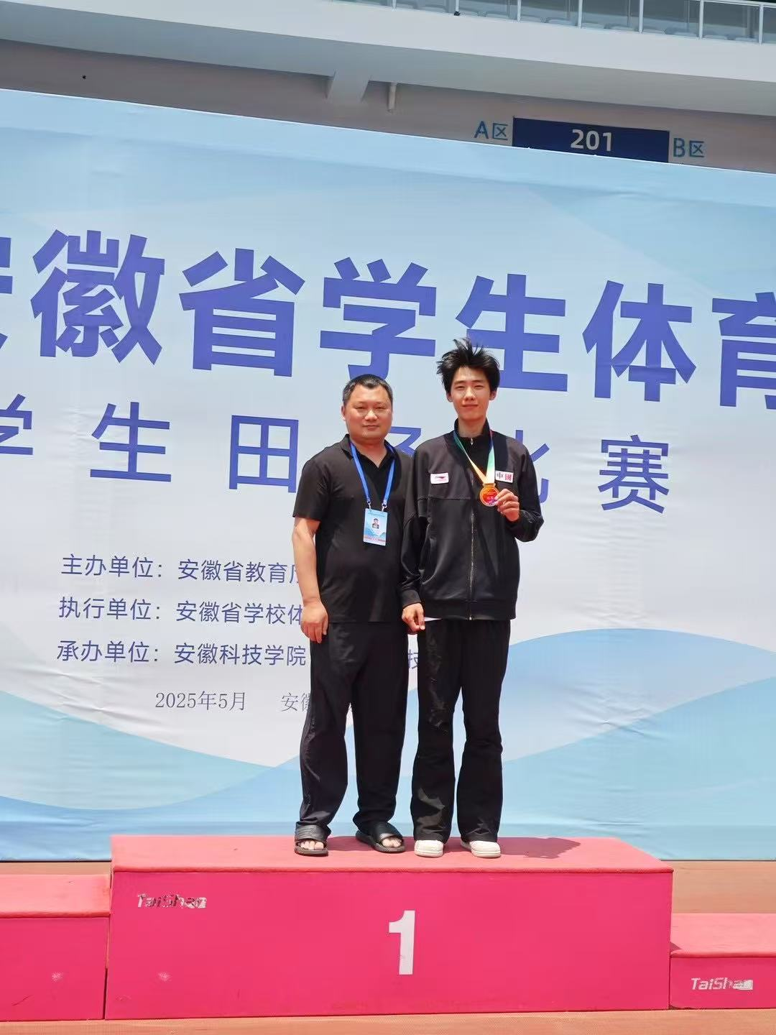

4.特色做法
（1）通过理念融合与育人目标的深度解读、全员参与责任共担的实践路径、全程贯穿于持续发展的教育体系、全方位培养与综合素质提升的综合策略厘清“三全育人”视域下职业类院校公共体育课程思政的学理要义；
（2）通过深化与细化课程目标设定、深度挖掘教学内容、创新教学方法、构建全面性与科学的评价体系等措施的实施，实现体育课程与思想政治教育的有机融合和相互促进。
5.经验示范
（1）在“三全育人”这一先进教育理念的引领下，高职院校的公共体育课程思政实现体育与思政在育人过程中的协同与互补，并形成体育教师、辅导员、专业课教师、学校管理层为育人主体的全员育人。
（2）“三全育人”理念下构建“三位一体”育人模型。
构建“技能传授-价值引领-文化浸润”协同机制，形成：课程目标双大纲（运动技能大纲+思政要素大纲）、教学效果双评价（体质测试+思政素养）、教师发展双标准（运动技术+思政教学能力）
（3）“三全育人”理念中四维渗透方法论。
课堂渗透：每课时嵌入5分钟“体育精神微课”；
训练渗透：运动间歇开展“冠军故事分享”；
赛事渗透：校运会设置“精神文明竞赛单元”；
环境渗透：体育场馆布置“榜样力量文化墙”。
（4）质量保障体系建立“双闭环”机制：
设计闭环：教务处-艺术与设计系-体育教研室三方联审教案
实施闭环：督导随堂听课+学生线上评教+AI课堂分析
- 编写《高职体育与健康》成功入选省“十四五”规划教材。
本教材深度挖掘课程思政元素，落实党的二十大精神，抓牢立德树人这一根本任务，以社会主义核心价值观为指引，将体育价值、体育精神“盐溶于水”般地融入各项目的文字内容中；努力实现体育育人、课堂育德、典型树德、规则立德、训练养德、竞赛筑德。

